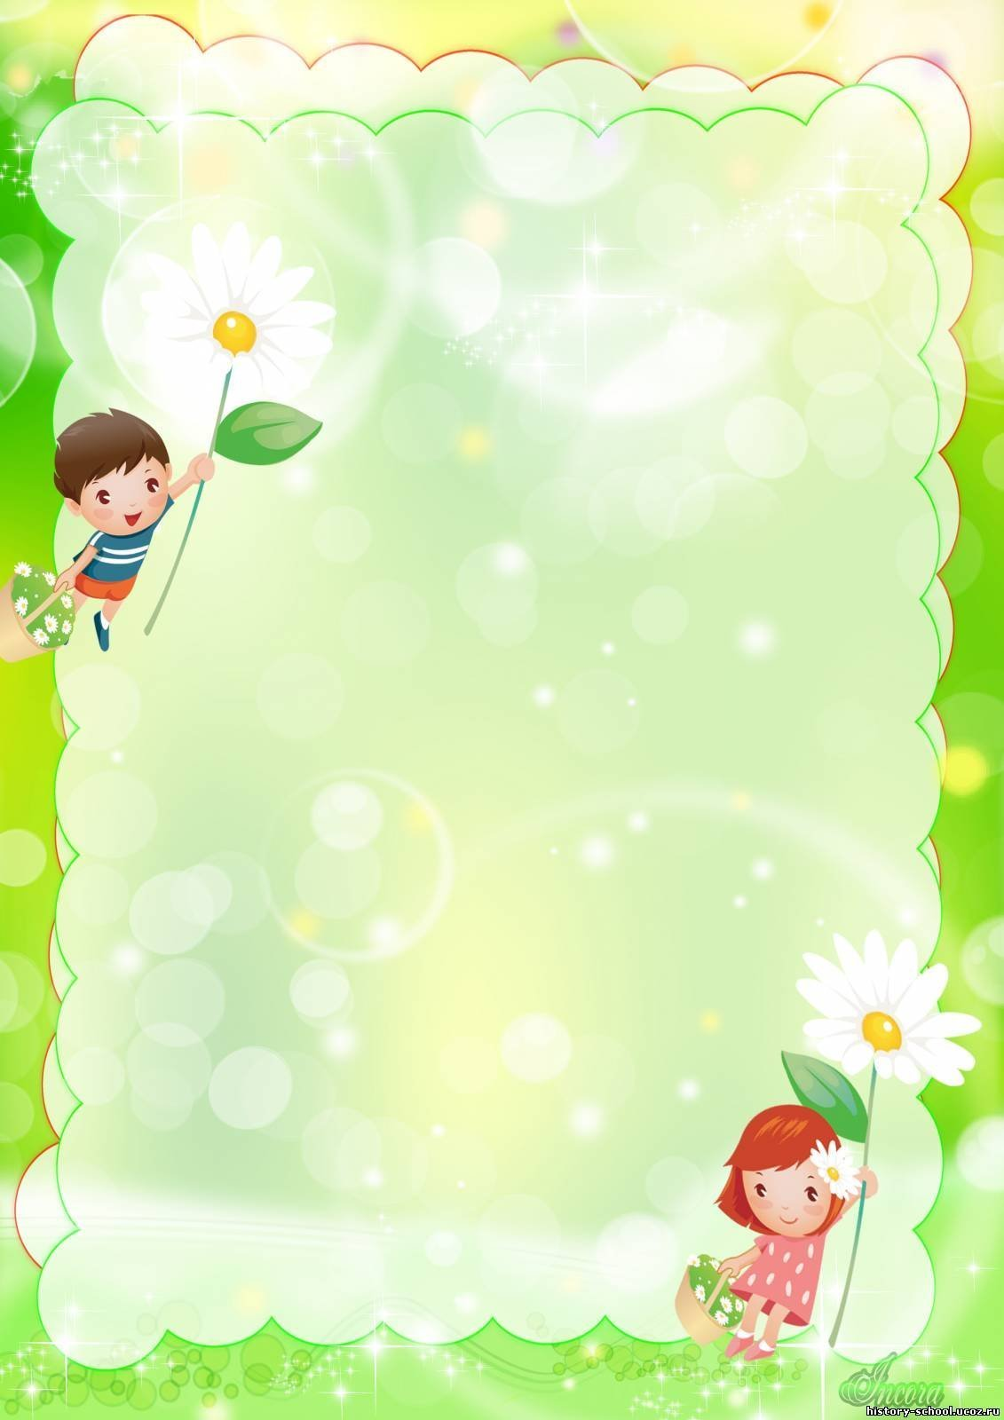
«Причини мовленнєвих порушень у дітей»
На сьогоднішній день в Україні значно зросла та ускладнилася кількість дітей, що мають порушення мовлення. В свою чергу мовленнєві порушення гальмують процес оволодіння усним та писемним мовленням. Тому важливо якнайшвидше діагностувати та розпочати корекційний процес, щоб до початку шкільного навчання проблема порушення мовлення зникла.
Багато людей замислюються над питанням : «Які ж причини можуть призвести до порушень мовлення у дітей?»
Якщо спеціалісти діагностували порушення мовлення як самостійний дефект, а не вторинний, як наслідок органічного ураження при порушенні слуху, інтелекту, то причини можуть бути такі:
1. Порушення диференціації звуків ( фонематичне порушення, порушення слухової уваги при нормальному слуху), коли дитина не розрізнює опозиційні звуки б-п, с-з, с-ш,с-ц, р-л та інші.
2. Порушення у будові артикуляційного апарату ( укорочена під’язикова зв’язка, високе піднебіння, масивний язик, порушена іннервація м’язів язика, порушення прикусу, відсутність зубів у дитини.
3. Неправильне мовлення в дорослому оточенні дитини ( тоді дитина починає говорити за наслідуванням)
4. Ускладнена або патологічна вагітність
5. Ускладнені або патологічні пологи ( асфіксія, гематоми, родові травми)
6. Родина недостатньо уваги приділяє розвитку мовлення дитини, не читає їй, не розмовляє, не грає в ігри, а надає переваги телевізору чи комп’ютеру
7. Педагогічна занедбаність дитини
8. Спадковість
9. Вживання батьками тютюну, алкоголю чи наркотиків
10. Стреси або психічні захворювання
Шановні батьки, якщо ваша дитина має мовленнєві порушення, то потрібно прикласти максимум зусиль та терпіння задля їх подолання.
Ваше мовлення має бути взірцем для наслідування.
Ви повинні вирізнятися стриманістю та терпінням по відношенню до дитини, схвалювати та розвивати мовлення дитини, слухати та чути дитину, постіно з нею розмовляти, читати книжки, застосовувати поради спеціалістів, зокрема, логопеда, дозувати перегляд телевізора, виключити з переліку ігор комп’ютерні, замінюючи їх на розвивальні мультфільми.
Звертайте особливу увагу на розвиток дрібної моторики вашої дитини.
Пам’ятайте!
«Дорогу осилить той, що йде!»
Вчитель-логопед
Наталія Вогнива

